Гепатит А  Гепатит А - острое инфекционное заболевание печени, вызываемое вирусом гепатита А (HAV - hepatitis A virus).  Вирус гепатита А:  - очень устойчив к внешним воздействиям и поэтому длительно сохраняется в объектах окружающей среды;  - НЕ проходит через плаценту. НЕ передается с молоком матери;  - заразиться может любой человек не вакцинированный и не болевший ранее;  - передается при употреблении загрязненных продуктов питания и воды или при прямом контакте с инфицированным человеком;  - поражает печень, при этом желтуха возникает только в 20-25% случаев;  - тесно связан с отсутствием безопасной воды или пищи, ненадлежащей санитарией и плохой личной гигиеной. | Основные пути передачи вируса:  - Водный - вирус попадает в организм при использовании недоброкачественной питьевой воды, купании в загрязненных водоемах и бассейнах.  - Пищевой - реализуется при употреблении продуктов, загрязненных вирусом во время производства на пищевых предприятиях, предприятиях общественного питания и торговли.  - Контактно-бытовой - Реализуется при несоблюдении правил личной гигиены. Факторами передачи при этом служат руки, а также все предметы, загрязненные вирусом.  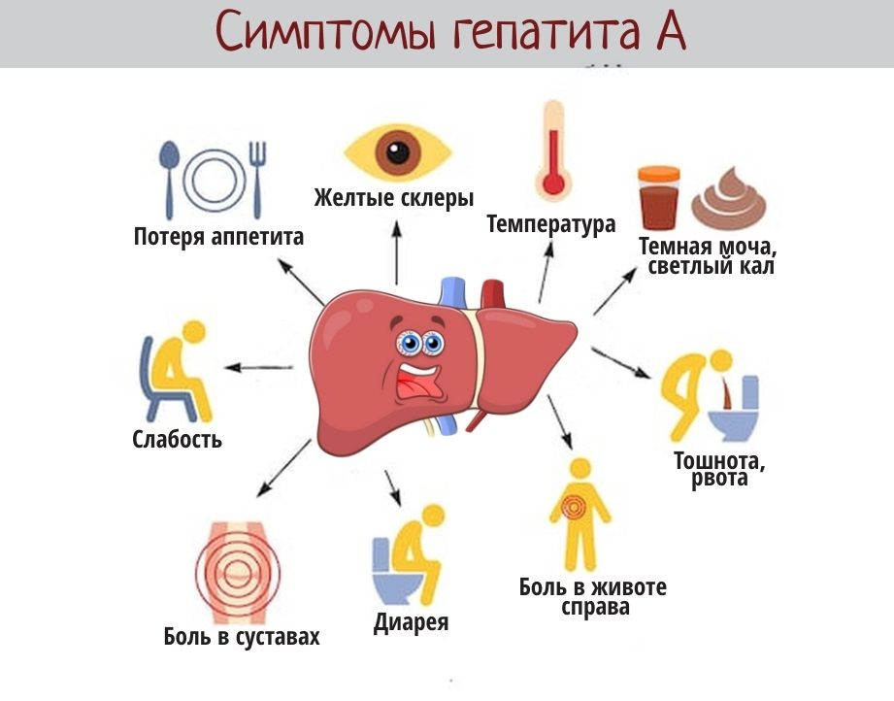 | Формы заболевания  Инкубационный период может длиться от 7 до 50 дней (чаще 15 - 30 дней). Далее развивается начальный (преджелтушный) период - продолжительностью 5 - 7 дней.  Желтушный период – 1-3 недели: выраженная желтушность склер глаз и слизистых ротоглотки, кожи; цвет мочи - темный, цвет кала – бесцветный; температура тела обычно нормальная. Печень и селезенка увеличиваются. Больные легкой формой гепатита А, при отсутствии противопоказаний, могут лечиться на дому; остальные подлежат госпитализации и лечению в инфекционных больницах или отделениях.  Профилактика  Наиболее эффективными мерами профилактики гепатита А являются санитарно-гигиенические мероприятия (архитектурно планировочные решения при строительстве пищеблоков и станций водоподготовки, соблюдение технологических потоков, организация производственного контроля) и вакцинация.

Для сохранения здоровья и защиты от гепатита А стоит помнить несколько простых, и в то же время эффективных правил:  - Тщательно мойте овощи и фрукты перед тем, как их съесть;  - Мойте руки с мылом перед едой, после туалета, после прогулок;  - Пейте только кипяченую или бутилированную воду;  - Плавайте в разрешенных для этих целей водоемах, не заглатывайте воду при купании;  - Избавляйтесь от вредных привычек, не грызите ногти и карандаши;  - Соблюдайте правила личной и общественной гигиены, не ешьте продукты, упавшие на пол;  - Своевременно защитите себя при помощи вакцины.  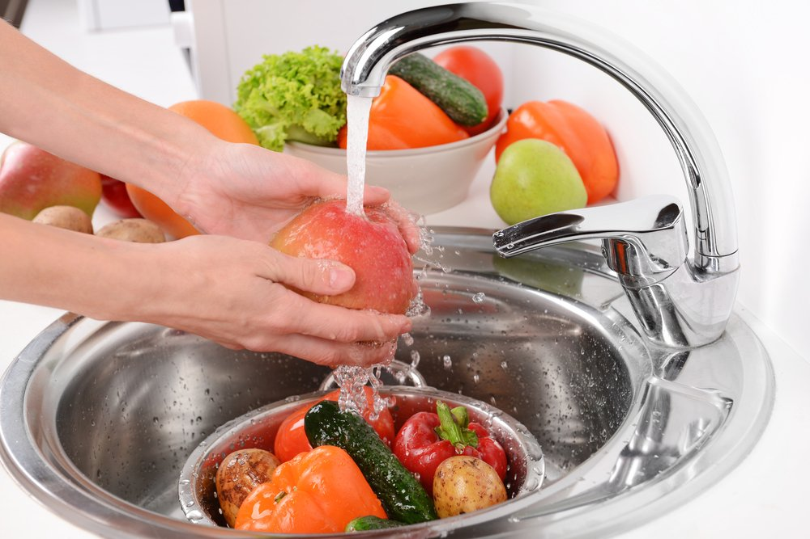 | Прививкам по эпидемическим показаниям от гепатита А подлежат:  - лица, проживающие в регионах, неблагополучных по заболеваемости гепатитом А;  - медицинские работники, воспитатели и персонал детских дошкольных учреждений;  - работники сферы общественного питания;  - рабочие, обслуживающие водопроводные и канализационные сооружения;  -лица, выезжающие в неблагополучные по гепатиту А регионы и страны;  - контактировавшие с больными в очаге гепатита А, ранее не болевшие и не привитые.  В настоящее время выпускаются эффективные и безвредные вакцины против гепатита А для детей и взрослого населения, обеспечивающие иммунитет до 10 лет. В случае поездки в неблагополучные по гепатиту А регионы, рекомендовано сделать прививку за 4-2 недели до отъезда. Перед проведением профилактической прививки необходимо провести медицинский осмотр врачом (фельдшером)  Выполнила: Осипова Ксения Юрьевна  Группа: 308  2022 год | Профилактика гепатита А  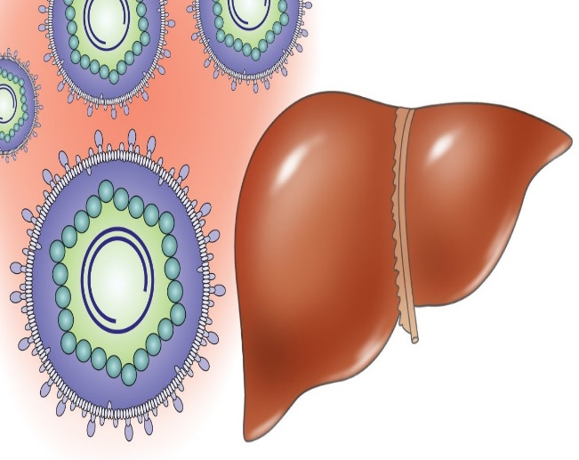  Что такое «болезнь грязных рук» или болезнь Боткина?

